**Manual Técnico**



**Wikit**

**Desarrollado por:**

**Keiner Yamith Tarache Parra**

**Fecha de Publicación:**

(14/08/2024)

Contenido

Introducción 3

Descripción General del Proyecto 4

Arquitectura del Sistema 4

Configuración del Entorno de Desarrollo 4

Estructura del Proyecto 6

Detalles Técnicos del Desarrollo 8

Seguridad 9

Mantenimiento y Soporte 9

Contacto y Escalación de Soporte Técnico 9

Diagrama de actividades para 10

Diagrama de caso de uso para 14

Diagrama de modelo entidad relacion 15

Componentes 15

Esquema de la base de datos 16

## Introducción

### Propósito del Documento

El objetivo de este manual es proporcionar a los desarrolladores, administradores y personal técnico de **Wikit** una guía completa y detallada sobre el desarrollo, mantenimiento y operación de la plataforma. **Wikit** es una plataforma web dedicada a la comercialización de cursos gratuitos de programación, donde los usuarios solo pagan un costo muy bajo para obtener la certificación. Este manual tiene como propósito asegurar que todos los involucrados en el desarrollo y la gestión de la plataforma puedan acceder a la información necesaria para implementar mejoras, solucionar problemas y mantener la calidad del servicio ofrecido a nuestros usuarios.

### Descripción del Proyecto

Wikit es una plataforma educativa que ofrece cursos gratuitos en diversas áreas del conocimiento. La plataforma tiene como objetivo eliminar las barreras económicas y proporcionar acceso a recursos educativos de calidad para nuestros usuarios.

* **objetivo Principal:** Proporcionar acceso gratuito a una amplia gama de cursos educativos.
* **Público Objetivo:** Personas de todas las edades y orígenes interesados en aprender nuevas habilidades y conocimientos.
* **Características Clave:** Cursos gratuitos, interfaz intuitiva, actualizaciones regulares, y una variedad de contenidos.

## Descripción General del Proyecto

## Wikit está desarrollado con tecnologías modernas para proporcionar una experiencia de usuario intuitiva y eficaz. El proyecto utiliza HTML, PHP, CSS y JavaScript como sus lenguajes de programación principales. Además, incorpora frameworks como Bootstrap para garantizar un diseño responsivo y atractivo, así como PHPMailer para gestionar eficientemente las funciones de correo electrónico y fpdf para la adquisición de archivos en formato pdf.

## Arquitectura del Sistema

### Diagrama de Arquitectura

Un diagrama visual que muestra los componentes principales del sistema y sus interacciones, incluyendo servidores web, bases de datos, y servicios externos.

### Componentes Principales

* **Frontend:** Desarrollado con HTML, CSS y JavaScript, utilizando Bootstrap para la responsividad.
* **Backend:** Implementado en PHP, manejando la lógica de negocio y la interacción con la base de datos.
* **Base de Datos:** MySQL, utilizada para almacenar la información de los recursos .
* **Servicios Externos:** PHPMailer para la gestión de correos electrónicos.

## Configuración del Entorno de Desarrollo

### Requisitos de Hardware y Software

* **Hardware:** Requisitos mínimos de CPU, RAM y almacenamiento.
* **Software:** Sistemas operativos soportados, servidores web (como Apache o MySQL), versiones de PHP, MySQL, y otras dependencias.

### Instalación y Configuración

Para realizar la instalación localmente de manera correcta se deberá de realizar los siguientes pasos para el funcionamiento correcto de la página:

1. El desarrollador deberá de crear una base de datos en su gestor de base de datos preferido como (phpmyadmin, MySQL workbench) el nombre de la base de datos creada en el gestor de bases de datos deberá de utilizarse para los siguientes pasos de instalación.

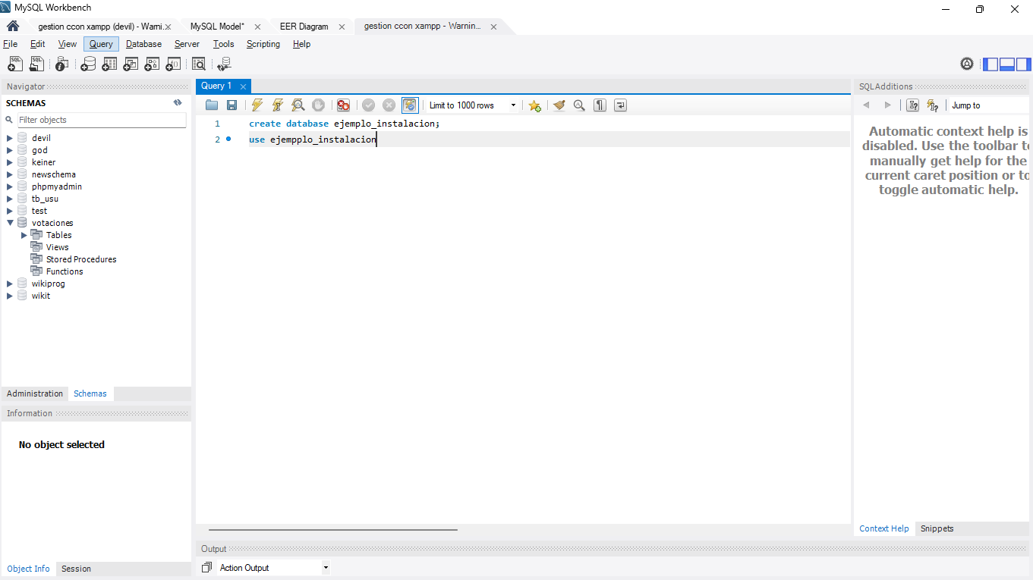

1. 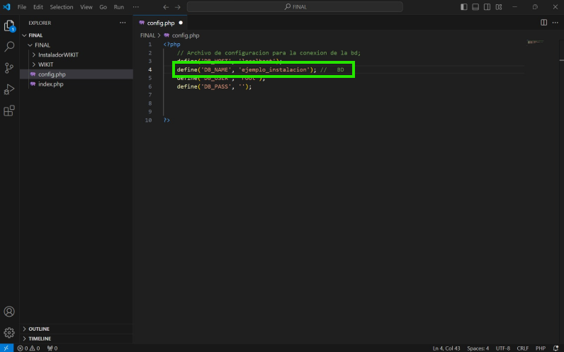 El desarrollador deberá de cargar la carpeta final en su editor de código de preferencia y deberá de ubicar el archivo llamado config.php, en este archivo se encontrará el archivo de configuración para la conexión de la base de datos, deberá de poner el mismo nombre de la base de datos creada en este mismo espacio.
2. Como último paso para la instalación localmente el desarrollador deberá de abrir en su navegador web el localhost y poner el nombre de la carpeta ‘localhost/final’ como se muestra a continuación.

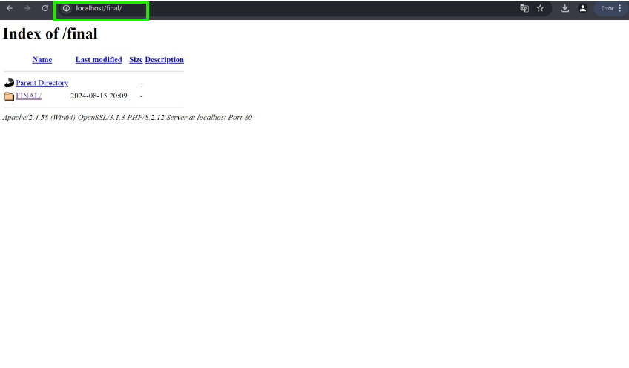

Una vez estando en el localhost deberá de dar clic en el enlace de la carpeta llamada ‘final’ y esta lo redireccionara al instalador de la página wikit .

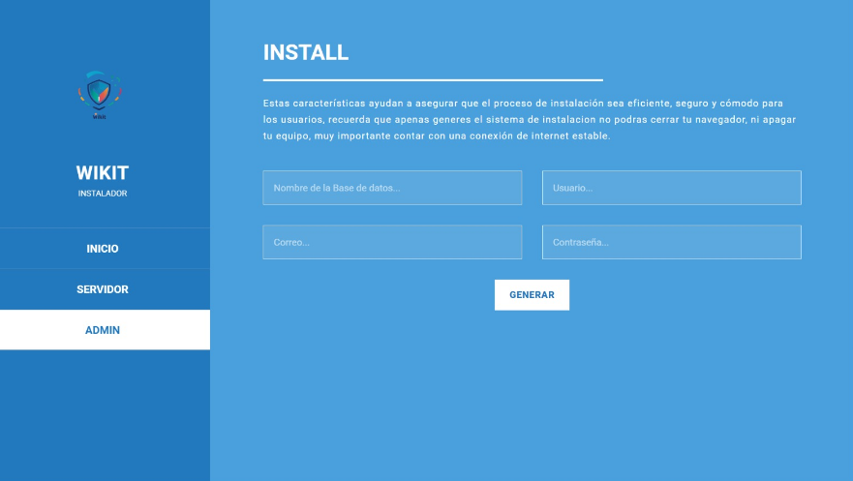

El desarrollador deberá de llenar los campos que aparecen en el instalador, como anteriormente se mencionó el nombre de la base de datos deberá de ser la misma que se creó en el gestor de bases de datos, y que se puso en el archivo config.php de la siguiente manera .

**Nota aclaratoria:** en el momento de la instalación en el campo usuario que se pide es para la creación del perfil de administrador de la página, recordar siempre el nombre de usuario creado y su contraseña, para poder ingresar como el administrador de la página web.

Una vez ingresado correctamente todos los datos para la instalación localmente lo redireccionara a la página principal de wikit.

* el usuario administrador solamente puede ser creado una vez, no puede ser creado 2 veces ya que la página cuenta con un solo administrador.
* Si desea ingresar en línea puede hacer clic en el siguiente enlace <https://wikitplus.online/>

Como la página ya se encuentra en línea el campo de nombre de la base de datos ya viene por defecto y deberá tan solo de llenar los otros campos correspondientes para crear el perfil de administrador.

## Estructura del Proyecto

### Organización de Directorios y Archivos

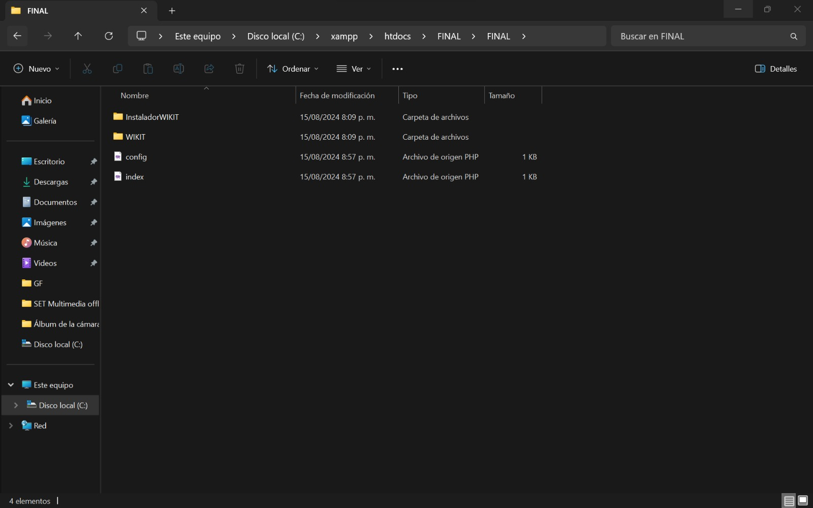

### Controller

### CSS

### JS

### Interfaz de usuario gráfica Descripción generada automáticamente con confianza bajaModel

### View

### Módulos y Componentes Principales

* **Frontend:** Estructura de las vistas, hojas de estilo y scripts.
* **Backend:** Estructura de los controladores, modelos y rutas.
* **Base de Datos:** Esquema de la base de datos y relaciones entre tablas.

## Detalles Técnicos del Desarrollo

### Tecnologías y Frameworks Utilizados

* **HTML/CSS/JavaScript:** Para el desarrollo del Frontend.
* **PHP:** Para la lógica del Backend.
* **MySQL:** Para la gestión de la base de datos.
* **Bootstrap:** Para el diseño responsivo.
* **PHPMailer:** Para la gestión de correos electrónicos.
* **FPDF:** Para la gestión de documentos en formato pdf

### Estructura del Código y Estándares de Codificación

Descripción de las convenciones y mejores prácticas de codificación utilizadas en el proyecto.

## Seguridad

### Medidas de Seguridad Implementadas

* **Autenticación y Autorización:** Métodos utilizados para proteger el acceso a la plataforma.
* **Prevención de Vulnerabilidades Comunes:** Protección contra ataques XSS y SQL inyección, etc.

# Mantenimiento y Soporte

## Contacto y Escalación de Soporte Técnico

Para soporte técnico, puedes contactar con el equipo a través del correo electrónico: [wikit6523@gmail.com](mailto:wikit6523@gmail.com) Sigue los procedimientos de escalación descritos en este documento para resolver problemas críticos de manera eficiente.

## Diagrama de actividades para

* Eliminar cuenta.

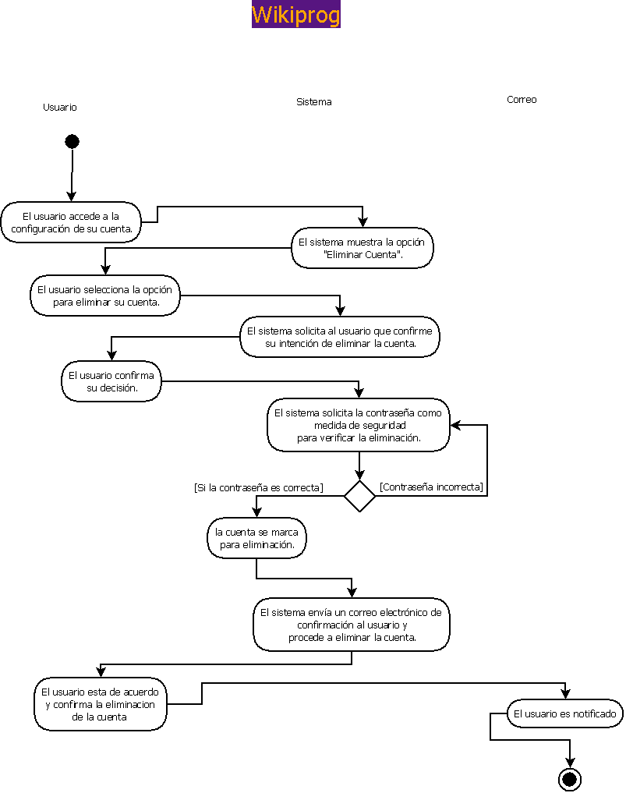

* Cargar archivos.

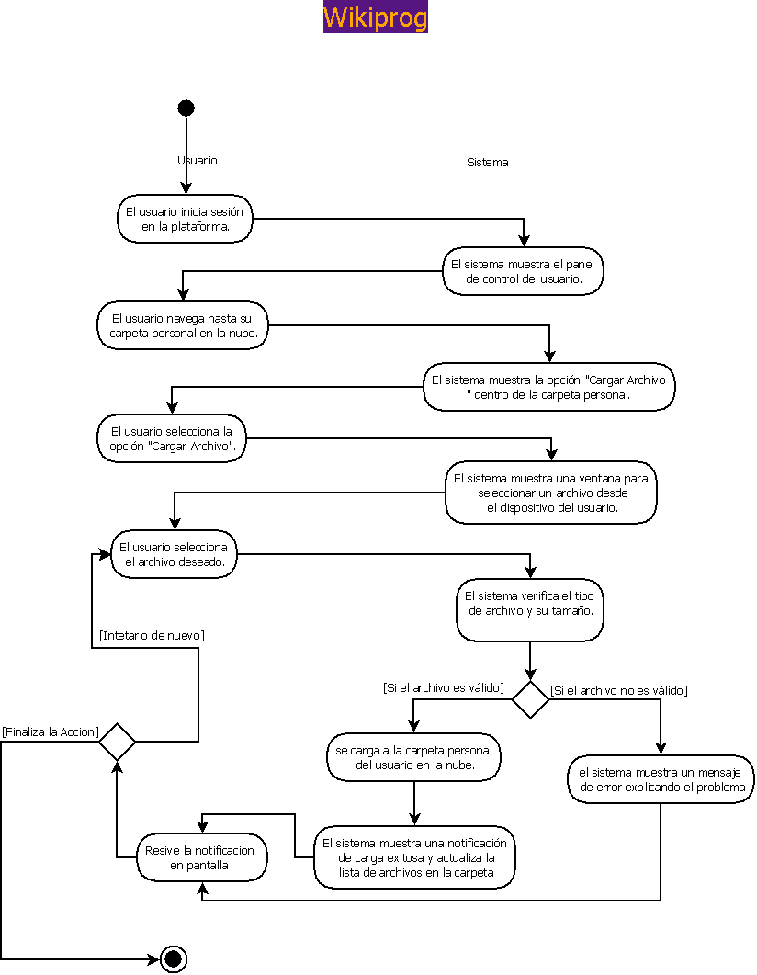

* Iniciar sección.

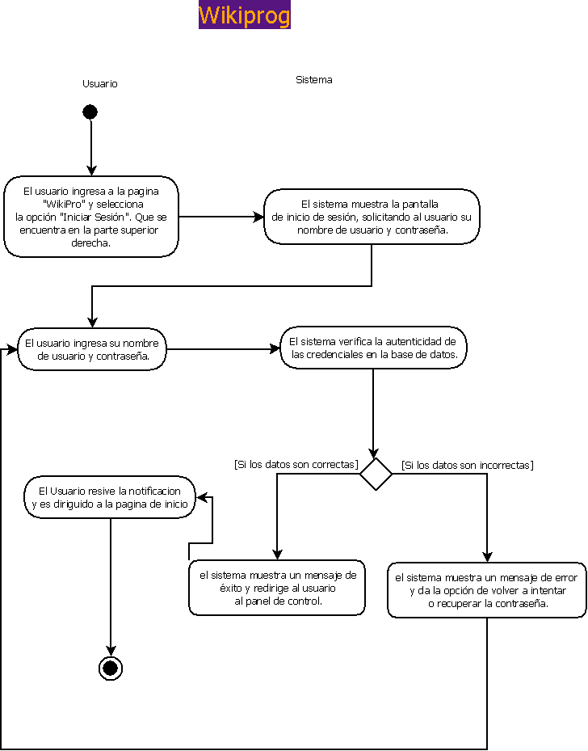

* Tutoriales.

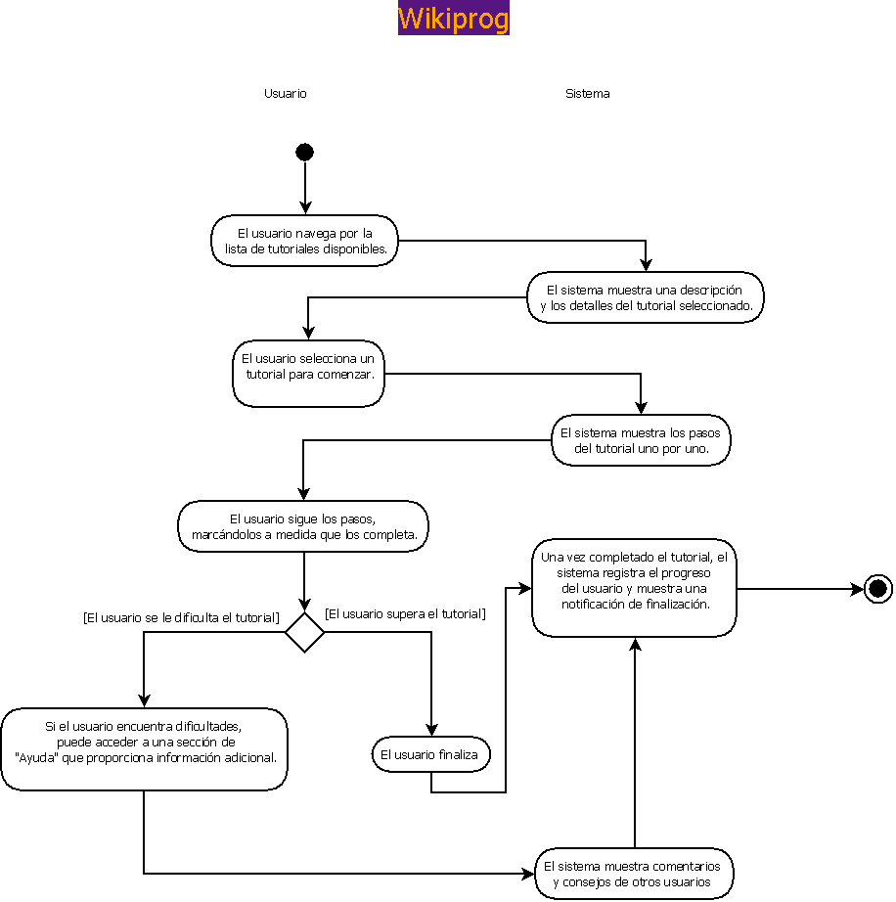

## Diagrama de caso de uso para

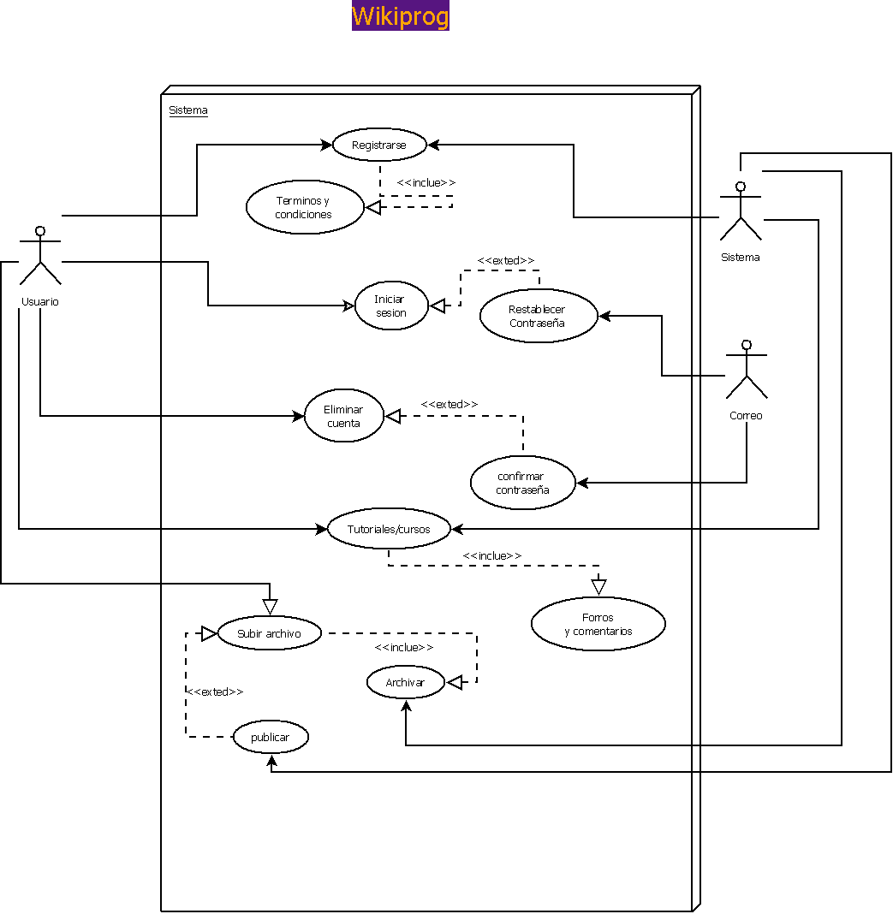

## Diagrama de modelo entidad relación

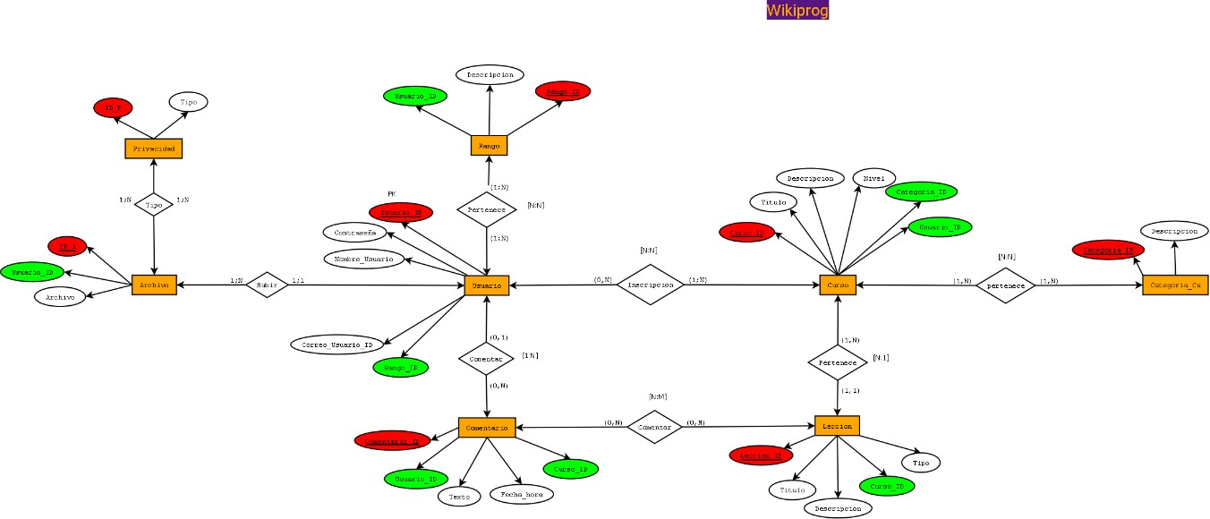

## Componentes

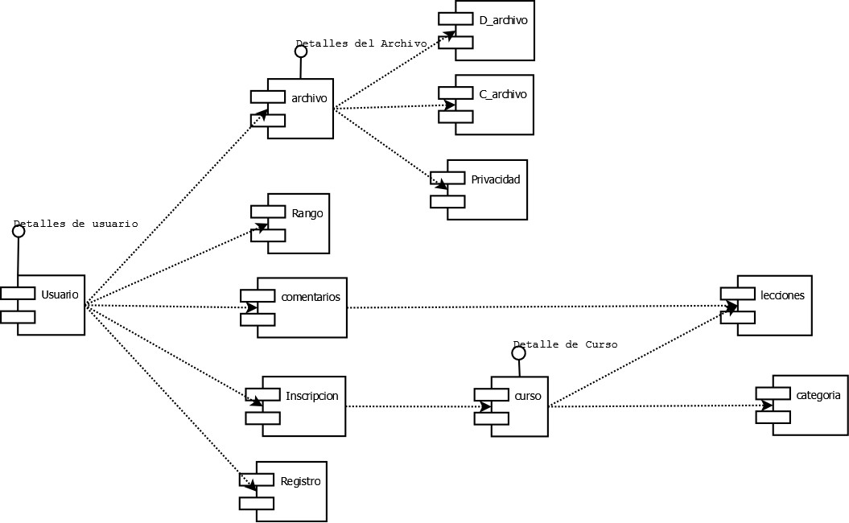

## Esquema de la base de datos

